POLYGONES RÉGULIERS
I) Définitions
On appelle polygone (de poly- : plusieurs et –gone : angle) une figure fermée constituée de segments.
Si n est un entier supérieur ou égal à 3, un polygone à n côtés contient n segments et n sommets, qui sont les extrémités des segments, chaque sommet étant commun à exactement deux côtés parmi les n.
On dit qu’il est croisé si au moins deux côtés se coupent ailleurs qu’aux sommets. Sinon, il est dit non croisé.
Les polygones à 3, 4, 5, 6, 7, 8, 9, 10, 11 et 12 côtés s’appellent respectivement des triangles, quadrilatères, pentagones, hexagones, heptagones, octogones, ennéagones, décagones, hendécagones et dodécagones.
On appelle diagonale d’un polygone un segment joignant deux sommets non adjacents. On montre que, si n est le nombre de côtés, le nombre de diagonales est $\frac{n\left(n−3\right)}{2}$. Un polygone non croisé est dit convexe si toutes ses diagonales sont à l’intérieur de la surface délimitée par le polygone. Dans le cas contraire, donc si au moins une diagonale est à l’extérieur du polygone (non croisé), il est dit non convexe, ou encore concave.
On appelle polygone régulier un polygone dont les côtés sont de même longueur mais aussi tel que les sommets sont sur un même cercle (on dit que ces points sont cocycliques). Le cercle est donc circonscrit au polygone.
Les polygones réguliers à 3 et 4 côtés s’appellent respectivement des triangles équilatéraux et des carrés.
Les rayons d’un polygone régulier sont les segments joignant les sommets au centre du cercle circonscrit au polygone.
n = 3 :  Triangle équilatéral | n = 4 :  Carré | n = 5 :  Pentagone régulier | n = 6 :  Hexagone régulier | n = 8 :  Octogone régulier | n = 10 :  Décagone régulier
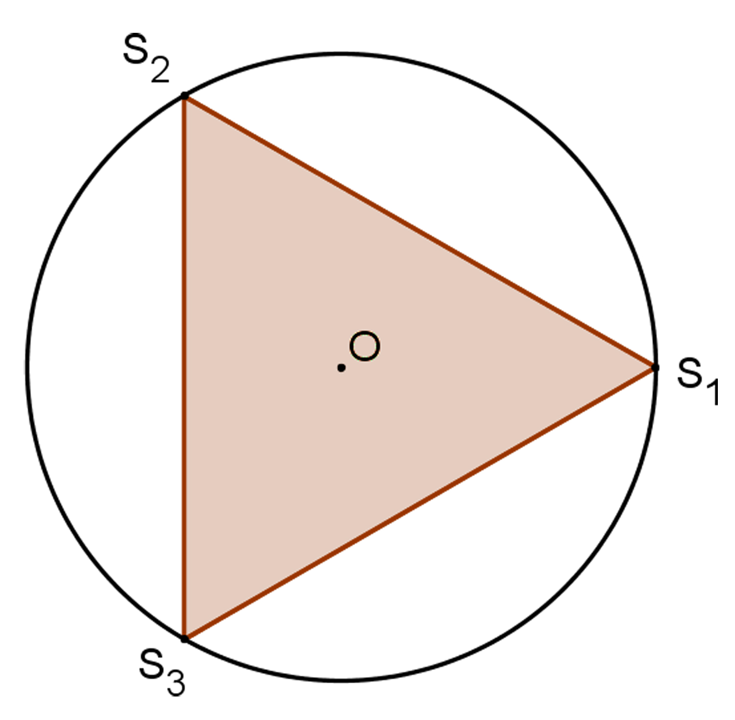 | 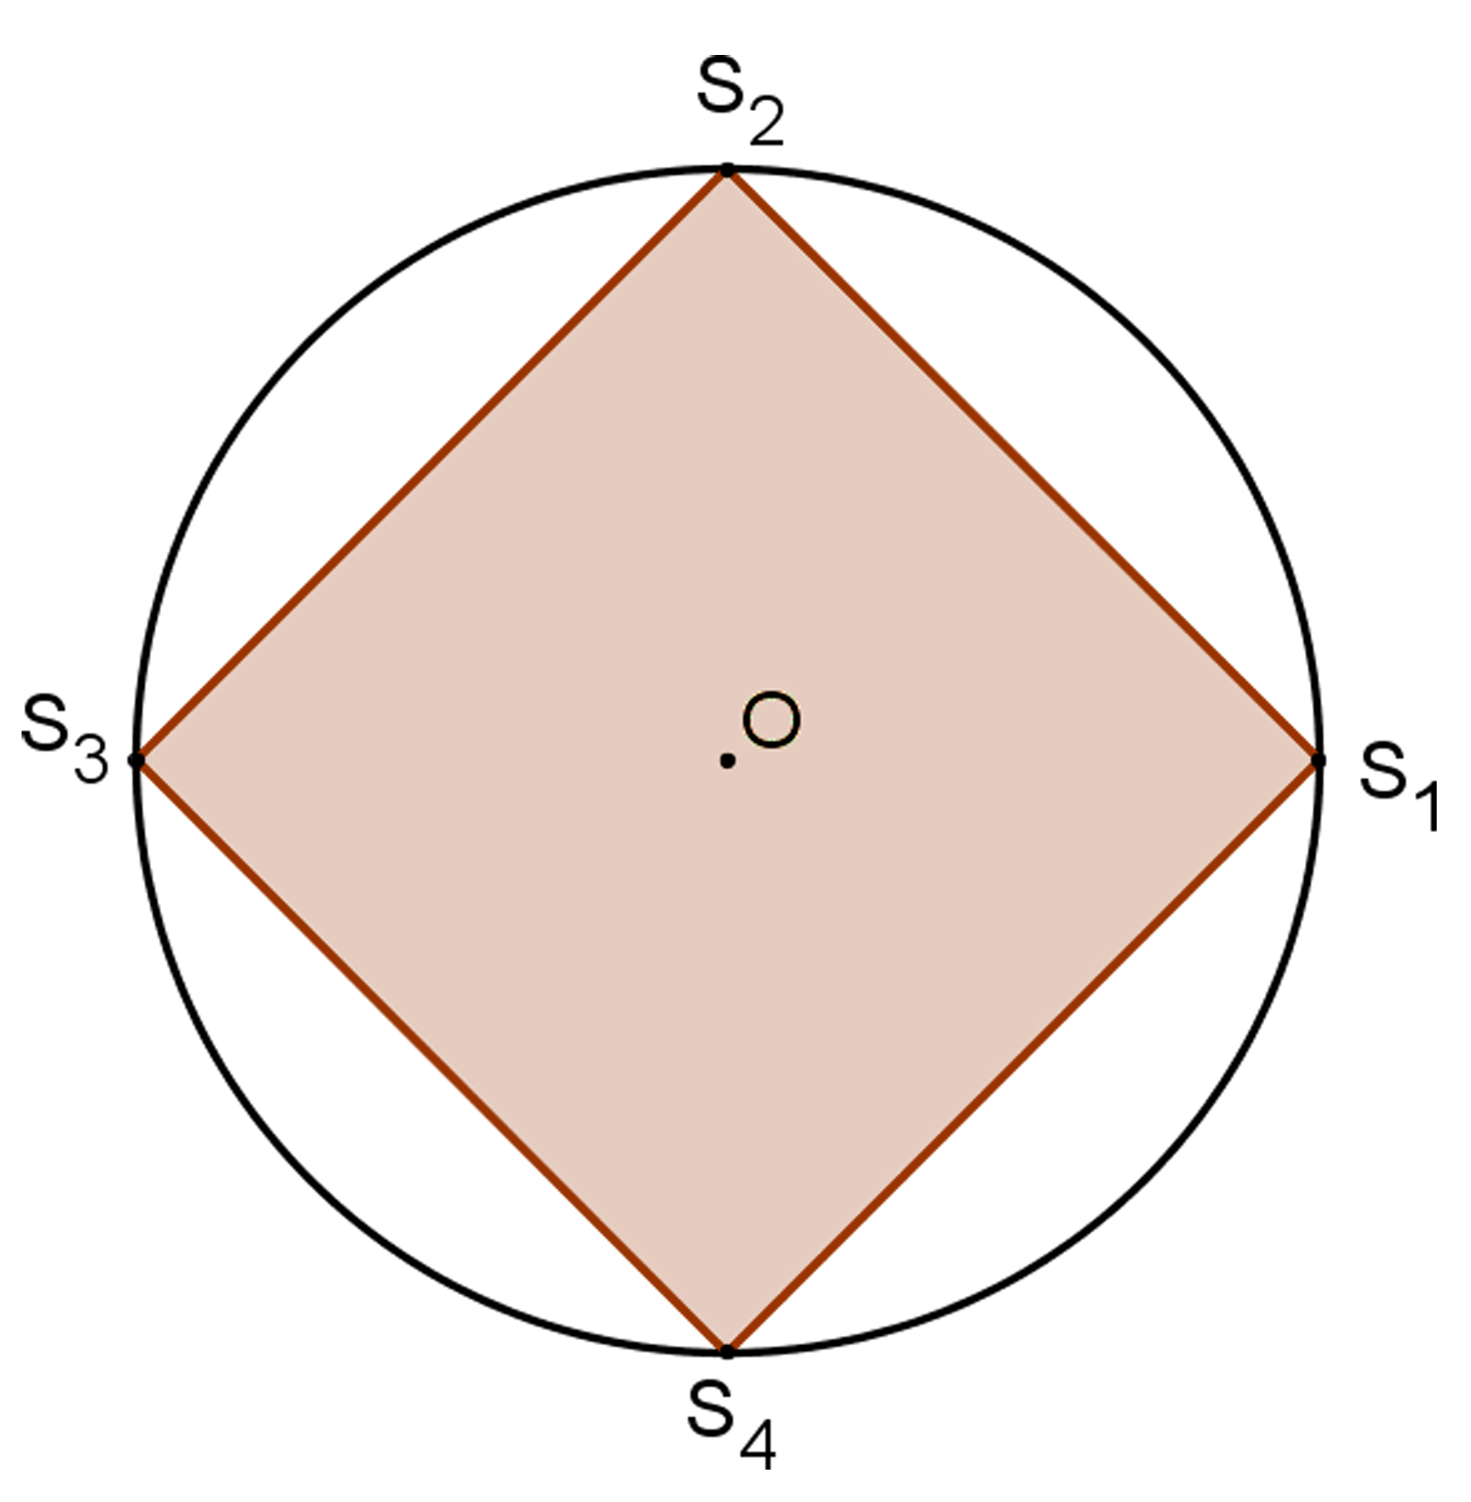 | 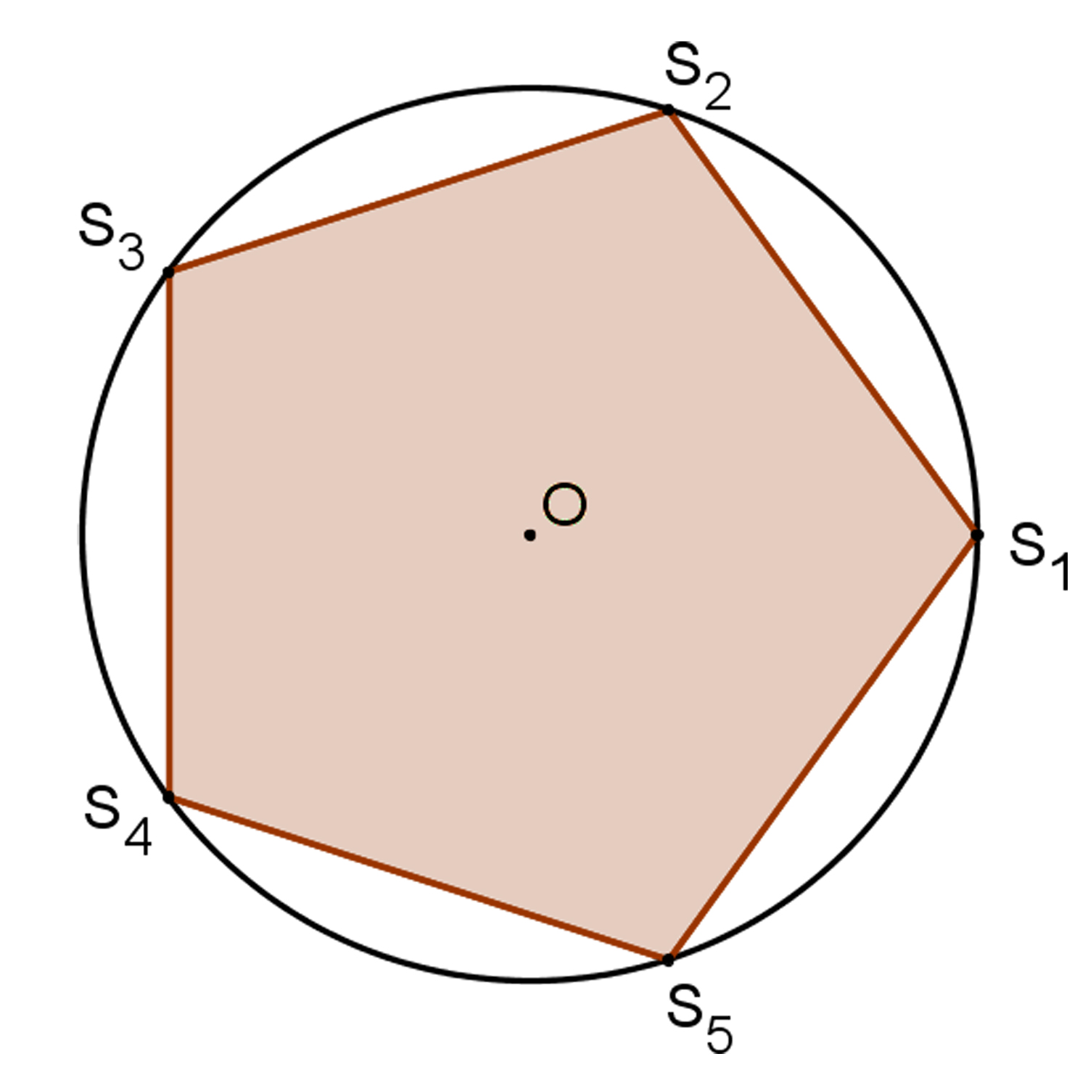 | 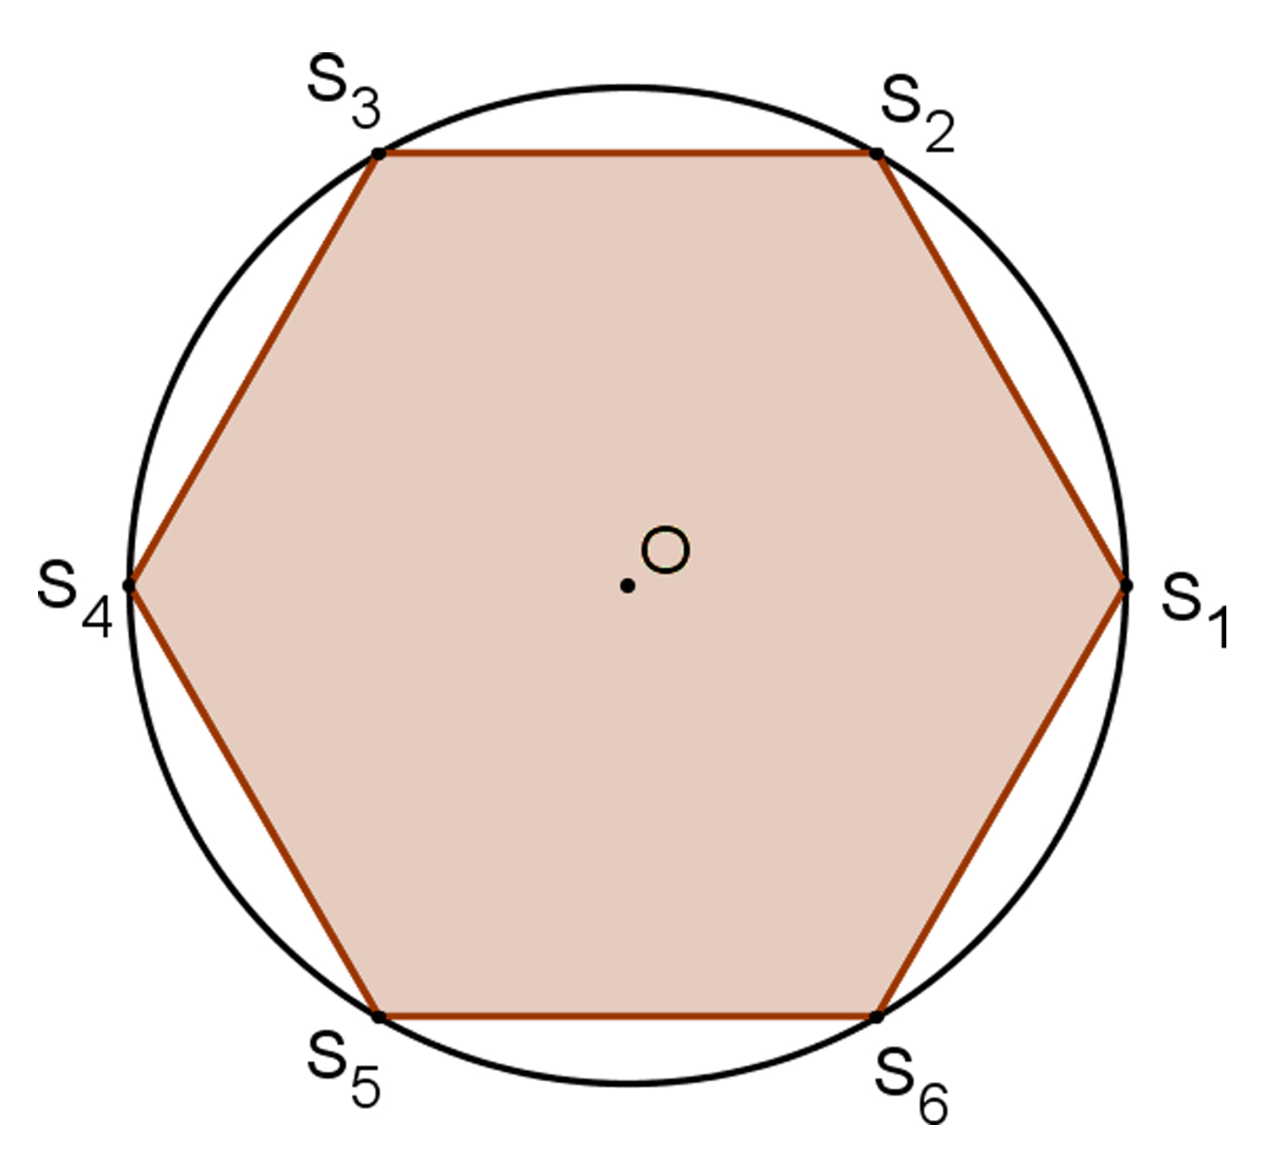 | 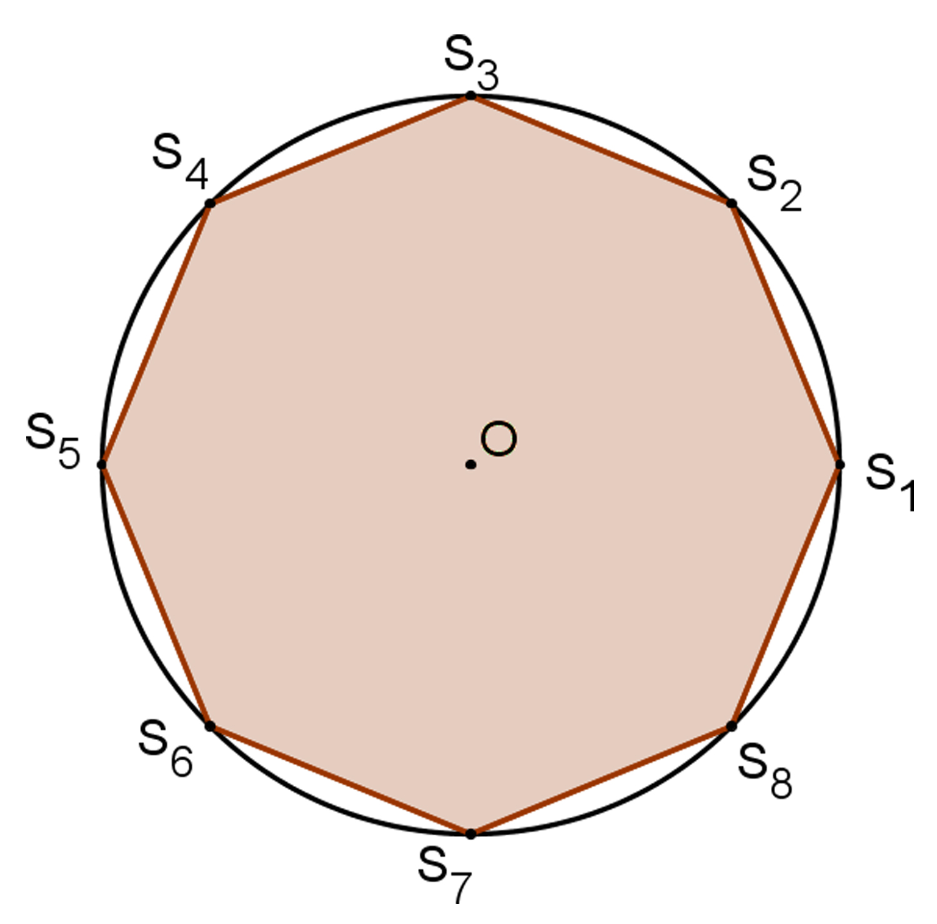 | 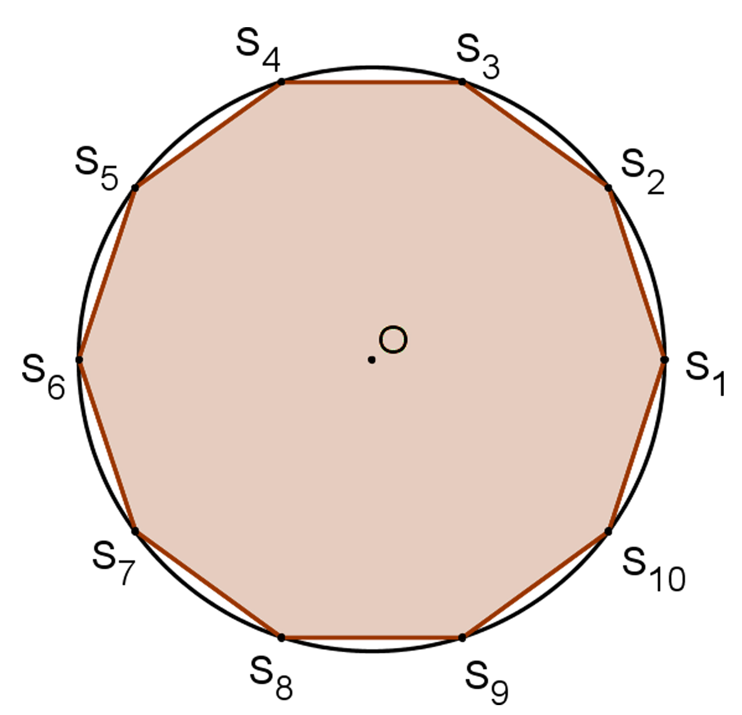
II) Quelques formules
La mesure de l’angle au centre (entre deux rayons consécutifs) est $α=\frac{\text{360}}{n}$.  La mesure de l’angle entre deux côtés adjacents est $β=\text{180} \left(\frac{n−2}{n}\right)$.  La mesure de l’angle entre côté et rayon adjacent est $γ=\frac{β}{2}=\text{90} \left(\frac{n−2}{n}\right)$.  La longueur de l’apothème^{(*)} est $\text{OH}=R\text{cos}\left(\frac{\text{180}}{n}\right)$.  La mesure de l’angle entre rayon et apothème adjacente est $δ=\frac{α}{2}=\frac{\text{180}}{n}$.  La longueur d’un côté est $S_{1}S_{2}=2R\text{sin}\left(\frac{\text{180}}{n}\right)$.  L’aire totale de l’intérieur du polygone est $S_{n}=\frac{n}{2} R^{2}\text{sin}\left(\frac{\text{360}}{n}\right)$.  Le périmètre du polygone est $P_{n}=2n R \text{sin}\left(\frac{\text{180}}{n}\right)$. | 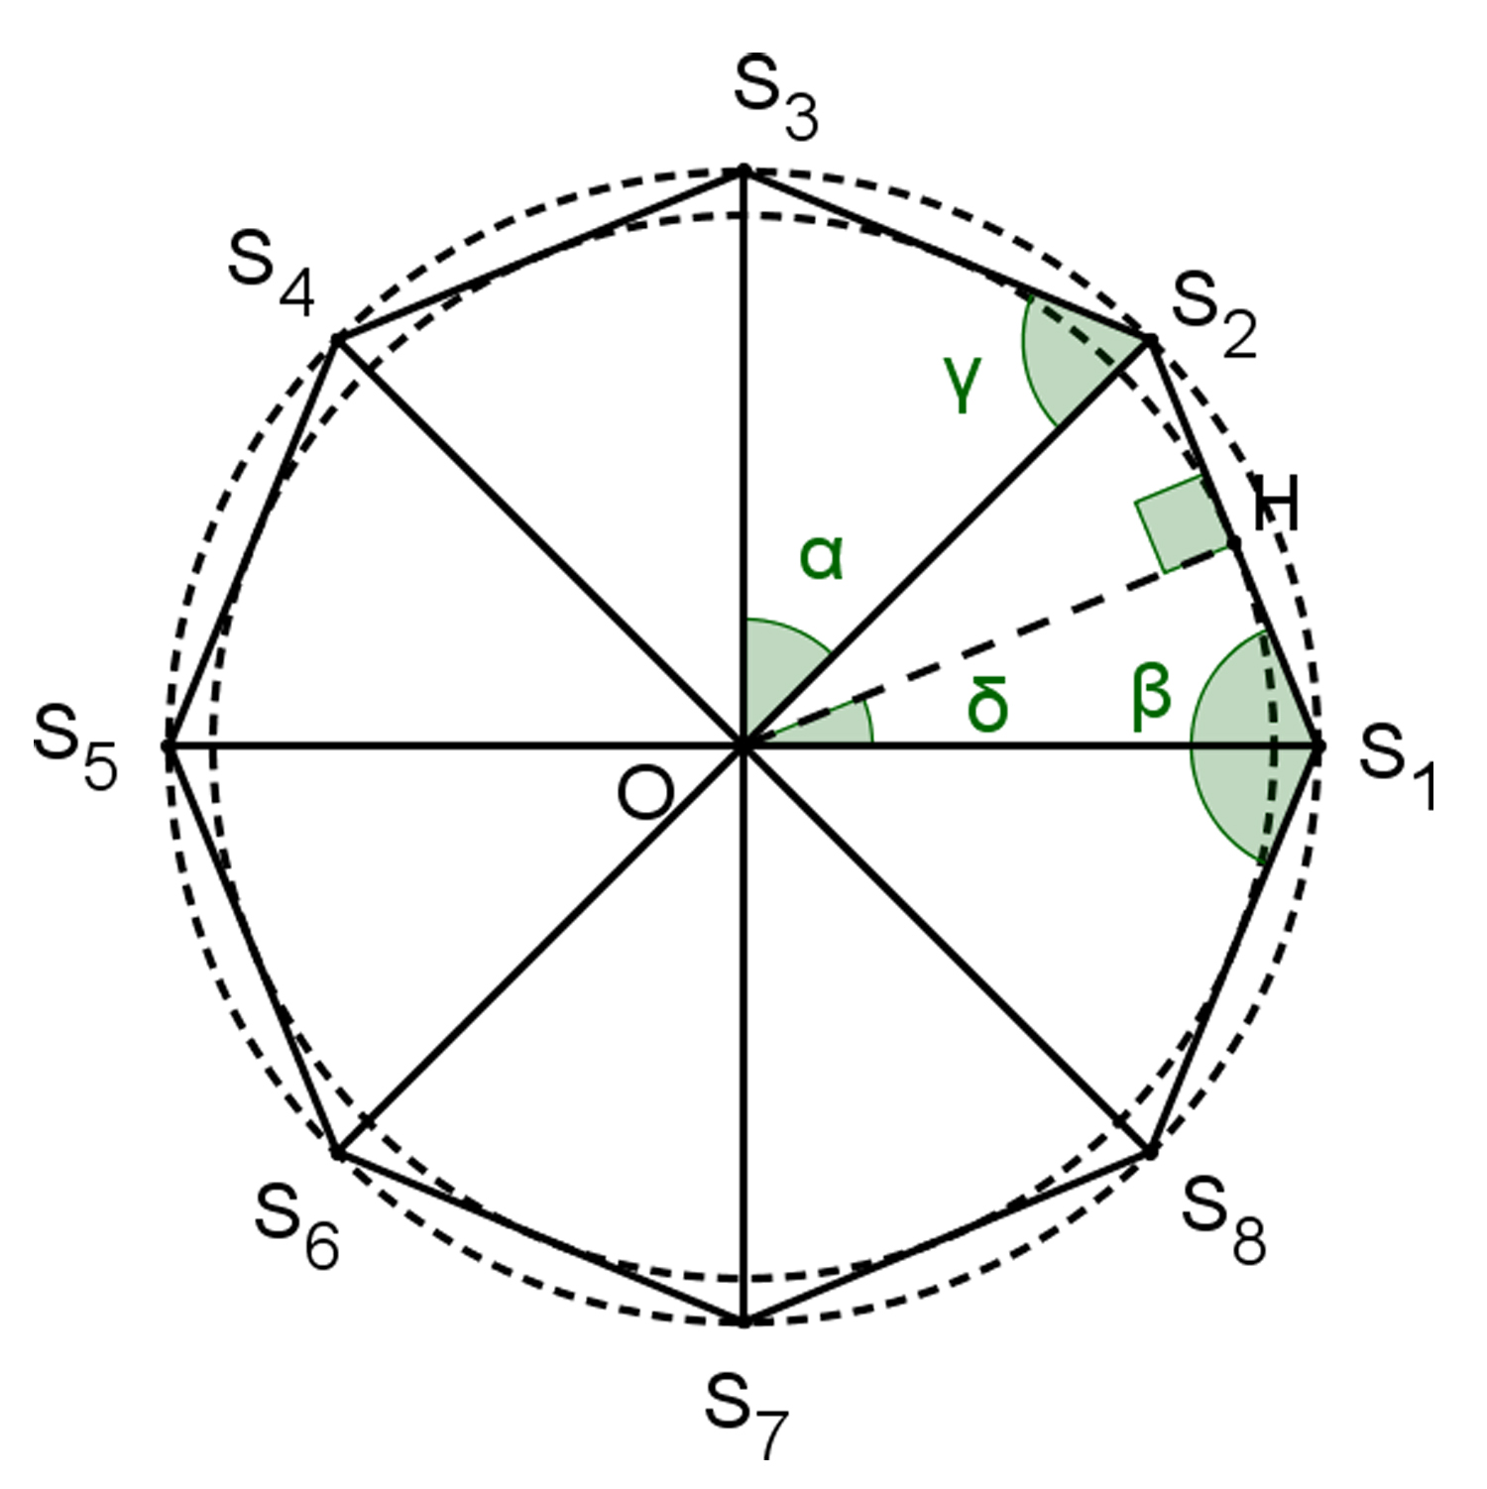  Le dessin ci-dessus est dans le cas de l’octogone régulier (n = 8), les mesures d’angles sont exprimées en degrés,  et R est le rayon du cercle circonscrit.

(*) : Le triangle $\left({\text{OS}}_{1}S_{2}\right)$ étant isocèle en O, la hauteur [OH] coupe $\left[S_{1}S_{2}\right]$ en son milieu H.
La longueur OH s’appelle l’apothème du polygone régulier. C’est le rayon du cercle inscrit du polygone, c’est-à-dire du cercle passant par tous les milieux des côtés et aussi tangent à ces côtés.
III) Quelques valeurs particulières (avec R = 1)
n | nom | α | β | γ | δ | $$S_{1}S_{2}$$ | $$\text{OH}$$ | $$S_{n}$$ | $$P_{n}$$
3 | triangle équilatéral | 120 | 60 | 30 | 60 | $\sqrt{3}$ ≈ 1,73 | $\frac{1}{2}$ = 0,5 | $\frac{3\sqrt{3}}{4}$ ≈ 1,30 | $3\sqrt{3}$ ≈ 5,20
4 | carré | 90 | 90 | 45 | 45 | $\sqrt{2}$ ≈ 1,41 | $\frac{\sqrt{2}}{2}$ ≈ 0,71 | 2 | $4\sqrt{2}$ ≈ 5,66
5 | pentagone régulier | 72 | 108 | 54 | 36 | $\frac{\sqrt{\text{10}−2\sqrt{5}}}{2}$ ≈ 1,18 | $\frac{1+\sqrt{5}}{4}$ ≈ 0,81 | $\frac{5\sqrt{\text{10}+2\sqrt{5}}}{8}$ ≈ 2,38 | $\frac{5\sqrt{\text{10}−2\sqrt{5}}}{2}$ ≈ 5,88
6 | hexagone régulier | 60 | 120 | 60 | 30 | 1^{(**)} | $\frac{\sqrt{3}}{2}$ ≈ 0,87 | $\frac{3\sqrt{3}}{2}$ ≈ 2,60 | 6
8 | octogone régulier | 45 | 135 | 67,5 | 22,5 | $\sqrt{2−\sqrt{2}}$ ≈ 0,77 | $\frac{\sqrt{2+\sqrt{2}}}{2}$ ≈ 0,92 | $2\sqrt{2}$ ≈ 2,83 | $8\sqrt{2−\sqrt{2}}$ ≈ 6,12
10 | décagone régulier | 36 | 144 | 72 | 18 | $\frac{\sqrt{5}−1}{2}$ ≈ 0,62 | $\frac{\sqrt{\text{10}+2\sqrt{5}}}{4}$ ≈ 0,95 | $\frac{5\sqrt{\text{10}−2\sqrt{5}}}{4}$ ≈ 2,94 | $5\left(\sqrt{5}−1\right)$ ≈ 6,18
(**) : L’hexagone régulier est donc le polygone régulier dont le rayon et le côté ont même longueur. Il est donc constitué de six triangles équilatéraux.
IV) Constructions de polygones réguliers
1) Le triangle équilatéral
Construction n°1 :  1. On place deux points distincts A et B.  2. On trace le segment [AB].  3. On trace le cercle de centre A passant par B.  4. On trace le cercle de centre B passant par A.  5. Ces deux cercles se coupent en deux points, dont l’un est noté C.  6. On trace les segments [AC] et [BC].  7. Le triangle (ABC) est équilatéral. | 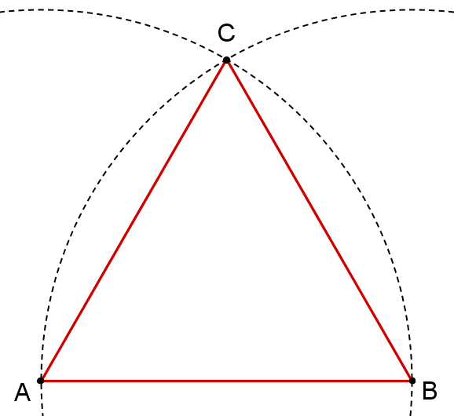
Construction n°2 :  1. Dans un repère dit orthonormal (axes perpendiculaires et unités identiques sur les deux axes), on trace le cercle dit « trigonométrique », de centre O, origine du repère, et de rayon 1.  Les coordonnées (x ; y) de tout point du cercle vérifient , d’après le théorème de Pythagore.  Ce cercle coupe les axes de coordonnées en A, A’, I et I’.  2. On trace la médiatrice de [OA’], qui coupe le cercle en B et C.  3. Le triangle (ABC) est équilatéral.  Propriété utilisée : On a et .  Donc . De plus, grâce au théorème de Pythagore,  on a : , et AC = AB, par symétrie par rapport à (AA’). Donc les trois côtés ont même longueur. |  | 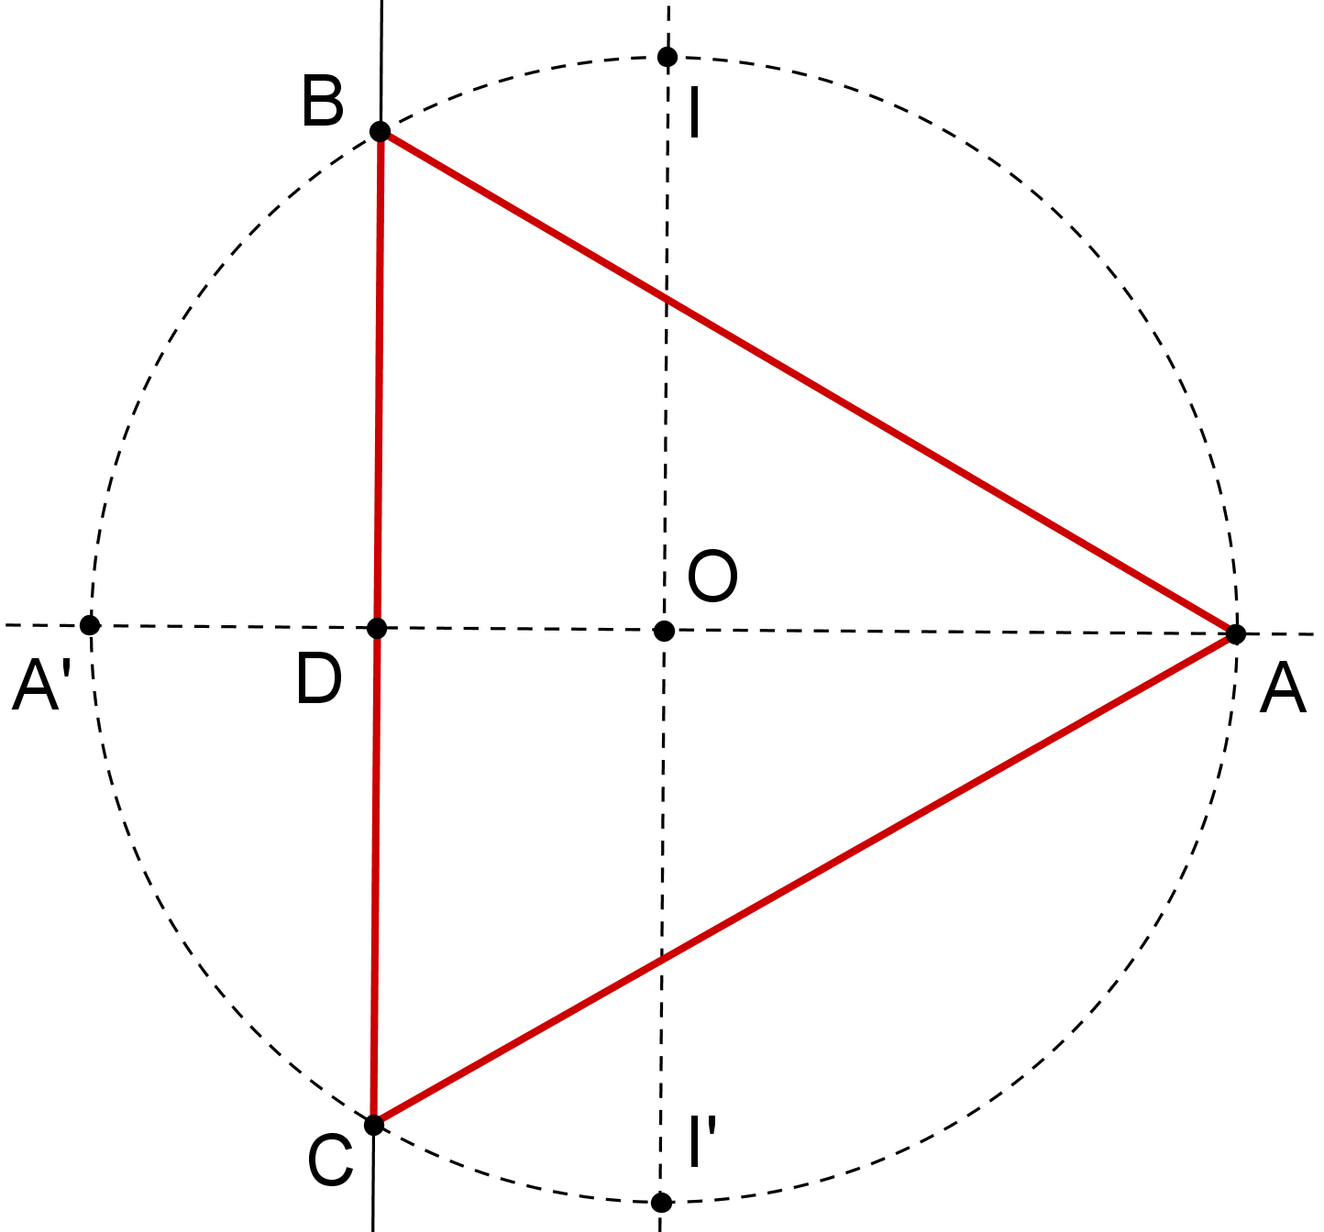

2) Le carré
Construction :  On trace le cercle trigonométrique et on place les quatre intersections avec les axes de coordonnées. est un carré. | 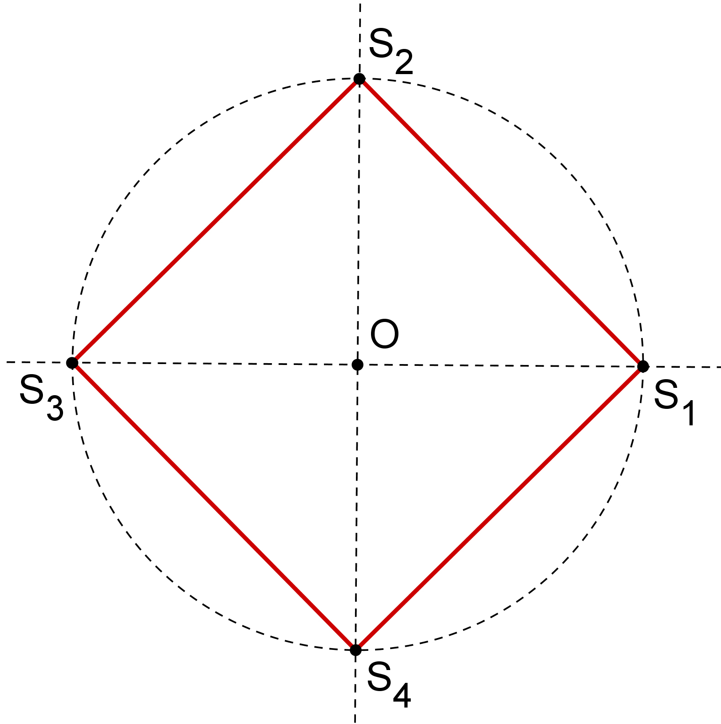
3) Le pentagone régulier
Construction :  1. I est le milieu de [OA].  2. J est le milieu de [OI].  3. K est le milieu de [OB].  4. Le cercle de centre J passant par K coupe l’axe des abscisses en M et N.  5. Les droites parallèles à l’axe des ordonnées passant par M et N coupe le cercle trigonométrique en quatre des cinq sommets du pentagone régulier. | 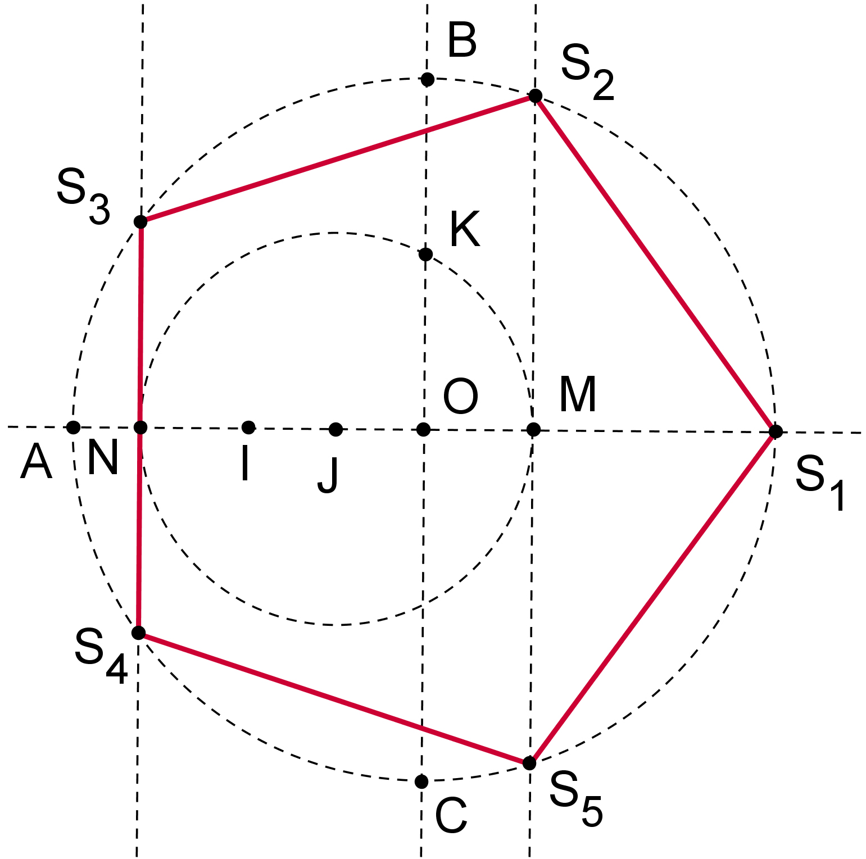
Explication : Dans un repère orthonormal, traçons le cercle trigonométrique de centre O et de rayon 1. $S_{1}$ a pour coordonnées (1 ; 0), et A, I et J ont pour abscisses respectives $−1$, $−\frac{1}{2}$ et $−\frac{1}{4}$. Le point K a pour ordonnée $\frac{1}{2}$.
La longueur JK vaut donc $\sqrt{{\left(\frac{1}{4}\right)}^{2}+{\left(\frac{1}{2}\right)}^{2}}=\sqrt{\frac{1}{\text{16}}+\frac{1}{4}}=\sqrt{\frac{5}{\text{16}}}=\frac{\sqrt{5}}{4}$. Or JK = JM, donc $\text{OM}=\frac{\sqrt{5}}{4}−\frac{1}{4}=\frac{\sqrt{5}−1}{4}$.
Plaçons-nous dans le triangle $\left({\text{OMS}}_{2}\right)$, rectangle en M. On a : car $S_{2}$ est sur le cercle trigonométrique. Comme $\frac{\text{360}}{5}=\text{72}$, il reste à prouver que $\text{cos}\left(\text{72}°\right)=\frac{\sqrt{5}−1}{4}$, ce qui sera prouvé plus tard.
4) L’hexagone régulier
Construction n°1 :  On peut tracer l’hexagone régulier à partir d’un triangle équilatéral.  1. On trace les trois médiatrices des trois côtés du triangle équilatéral.  2. Elles recoupent le cercle en les trois points supplémentaires servant à tracer l’hexagone régulier. | 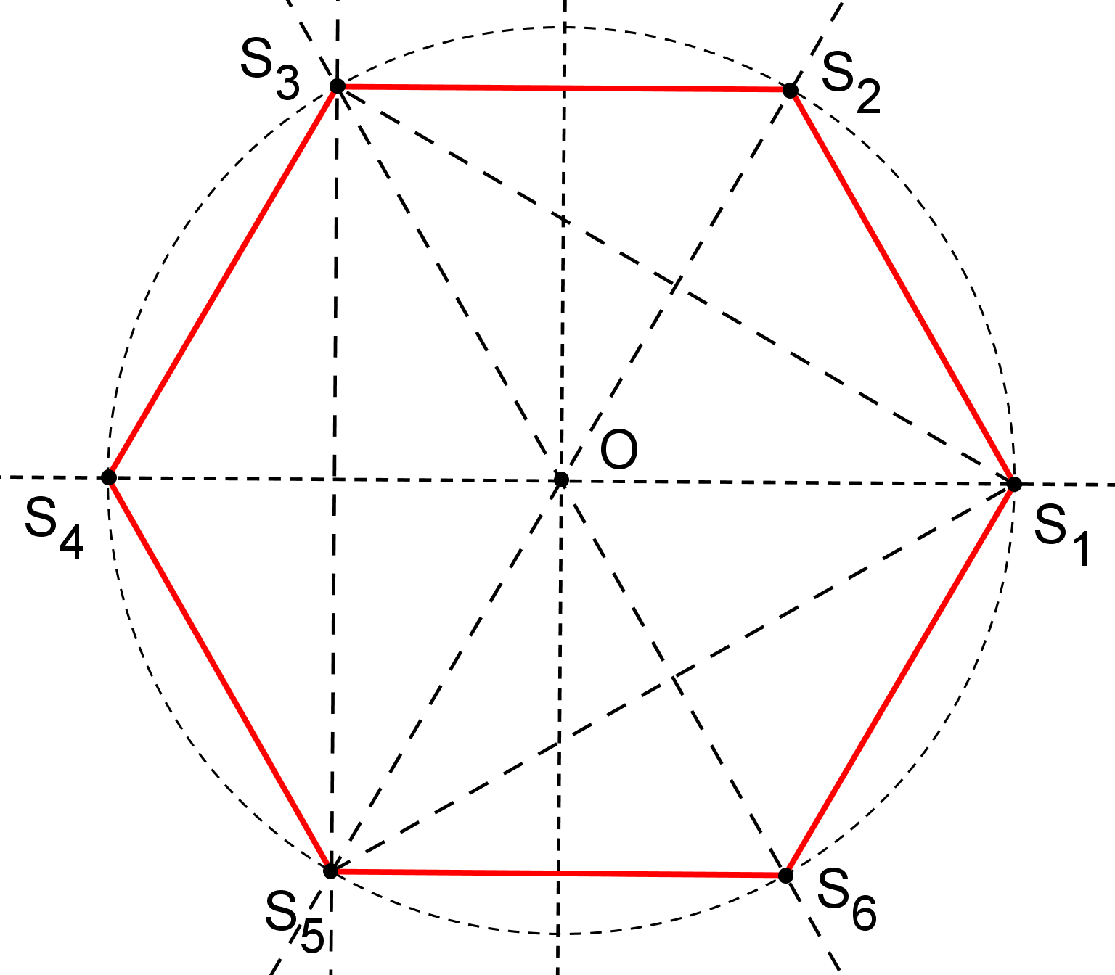
Construction n°2 :  Une particularité (vue précédemment) de l’hexagone régulier est que la longueur du côté est égale au rayon du cercle circonscrit. | 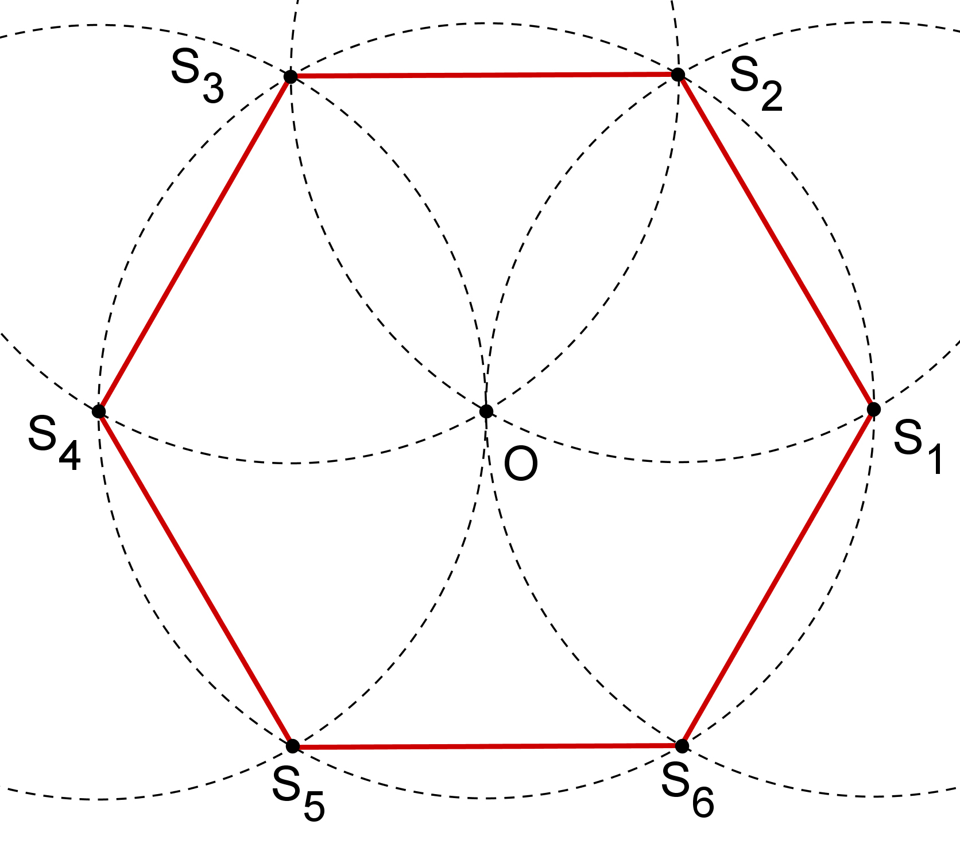
5) L’octogone régulier
Construction :  On peut tracer l’octogone régulier à partir d’un carré.  1. On trace les quatre médiatrices des quatre côtés du carré.  2. Elles recoupent le cercle en les quatre points supplémentaires servant à tracer l’octogone régulier. | 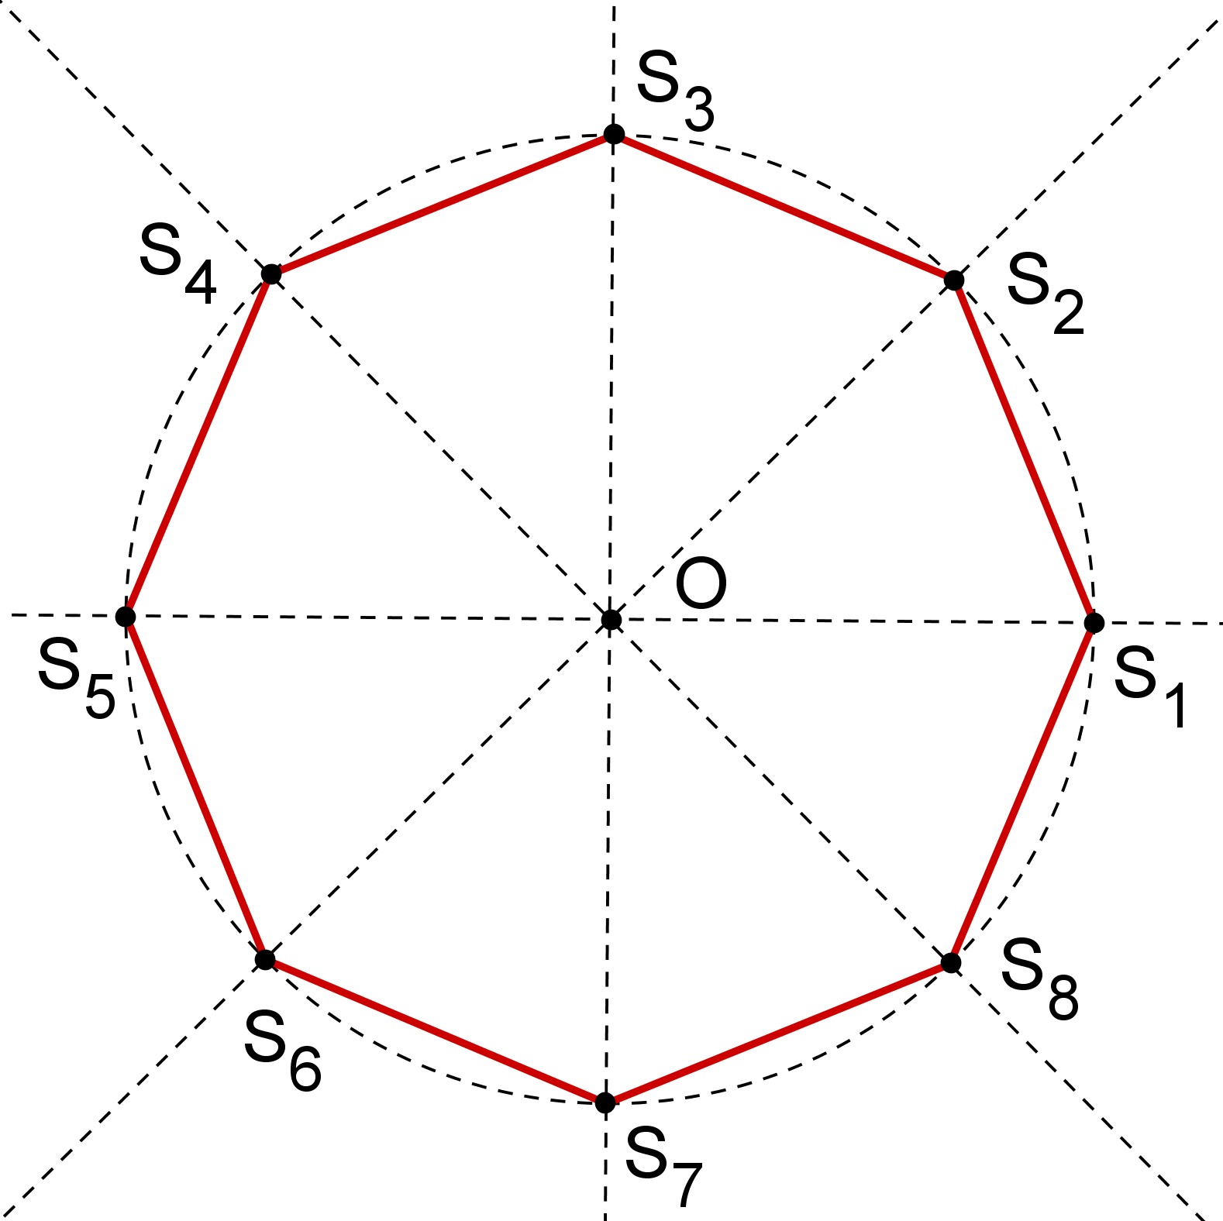
6) Le décagone régulier
Construction :  On peut tracer le décagone régulier à partir d’un pentagone régulier.  1. On trace les cinq médiatrices des cinq côtés du pentagone.  2. Elles recoupent le cercle en les cinq points supplémentaires servant à tracer le décagone régulier. | 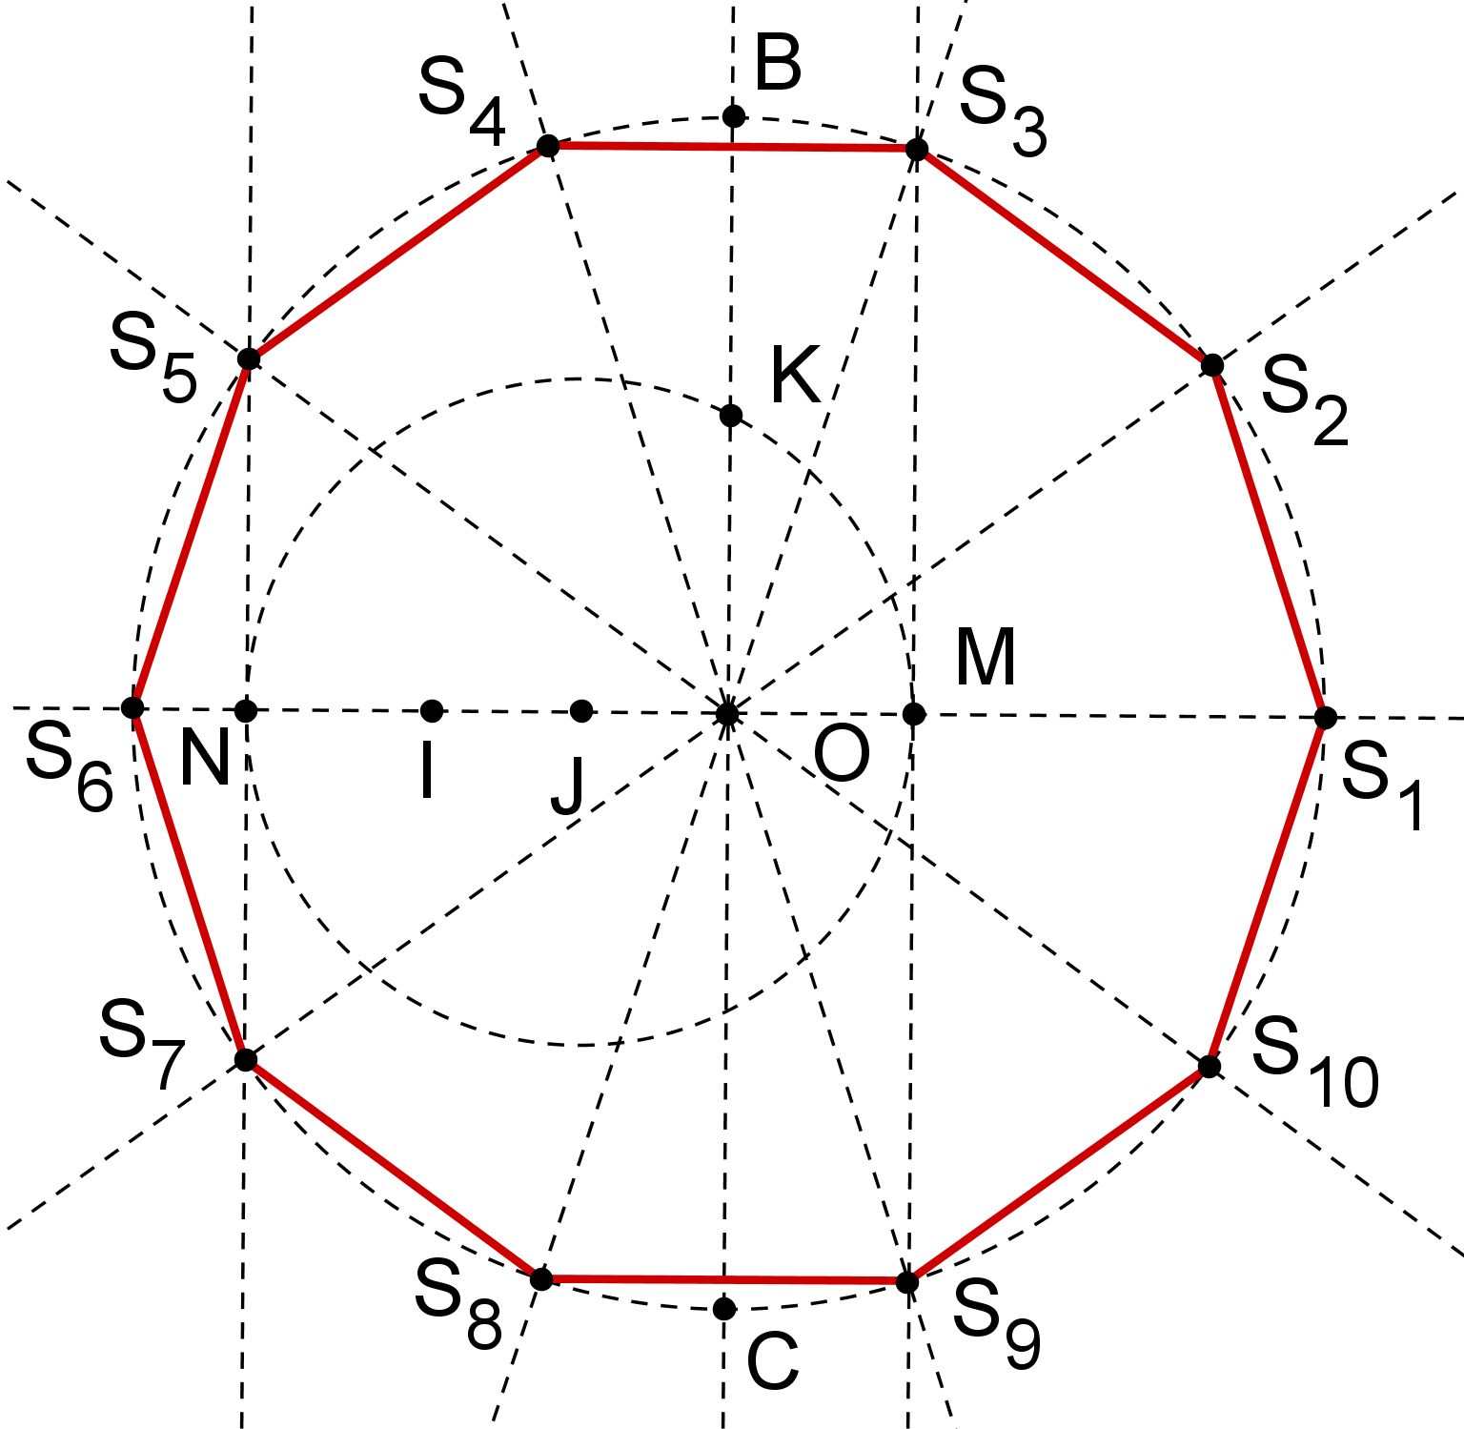
V) Exercices sur des polygones réguliers autour d’un polygone régulier
Dans chacun des cinq cas suivants, un polygone régulier (en gris) de longueur de côté 1 est entouré de polygones réguliers tous identiques. Déterminer l’aire du plus grand polygone obtenu en joignant les points extérieurs,
puis calculer le quotient de l’aire du polygone initial et du grand polygone.
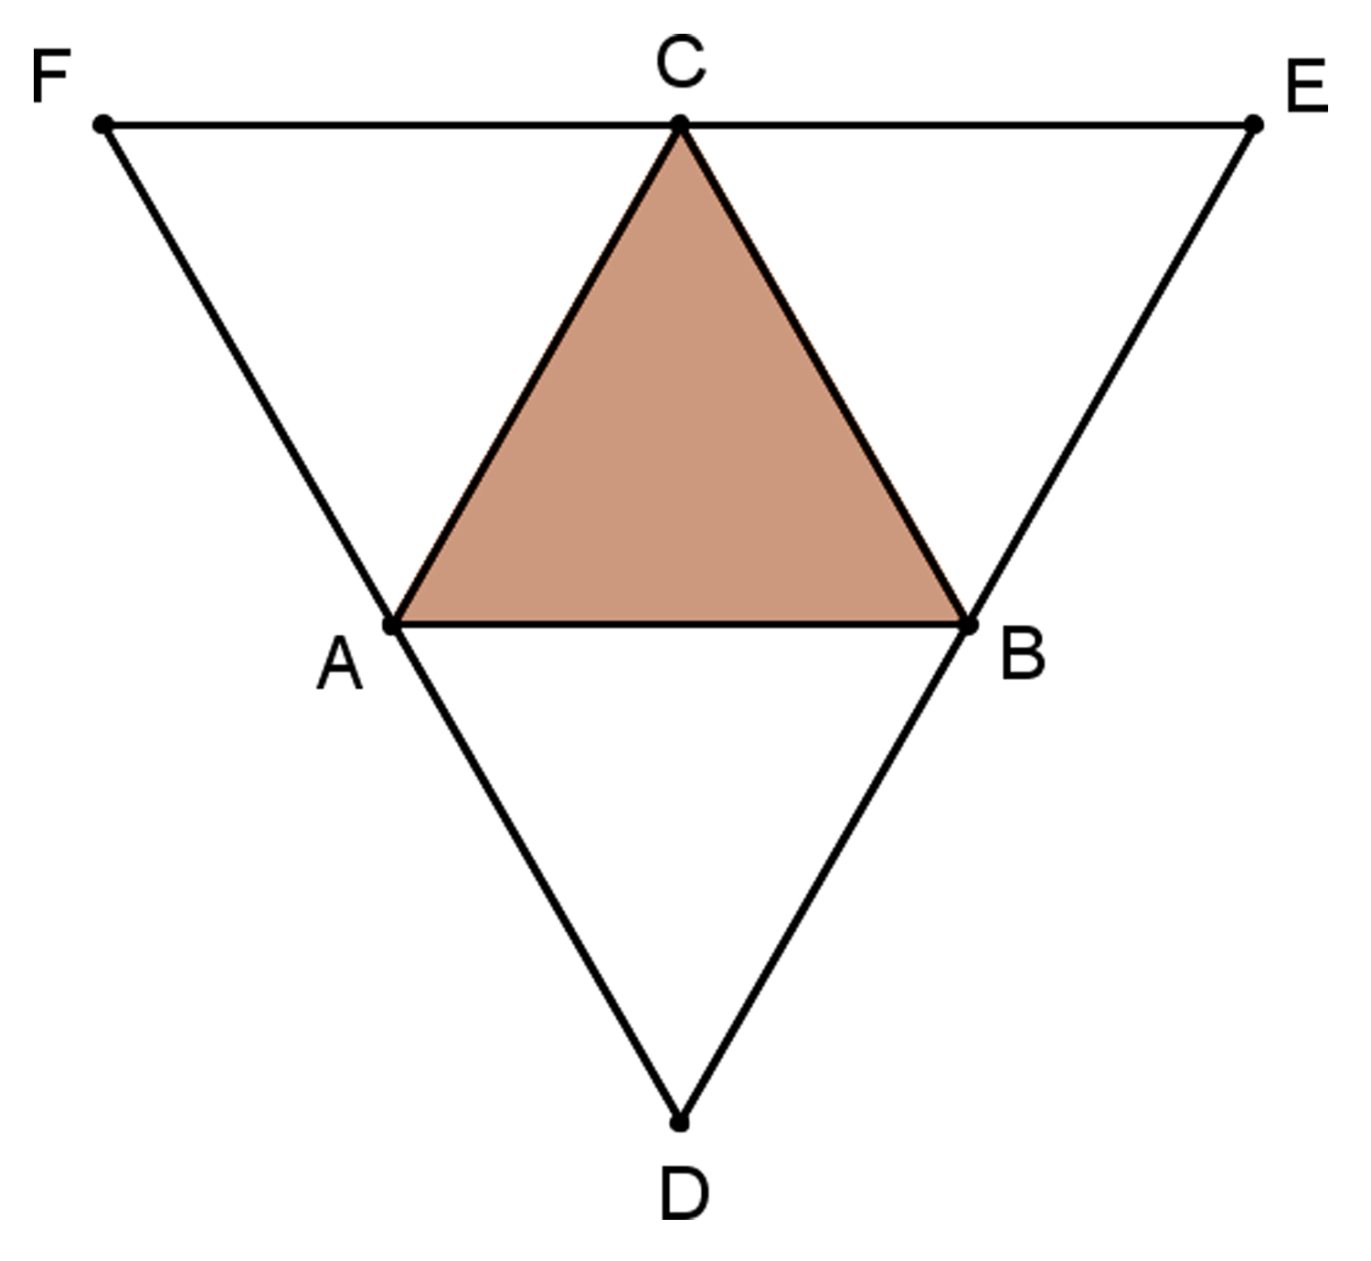 | 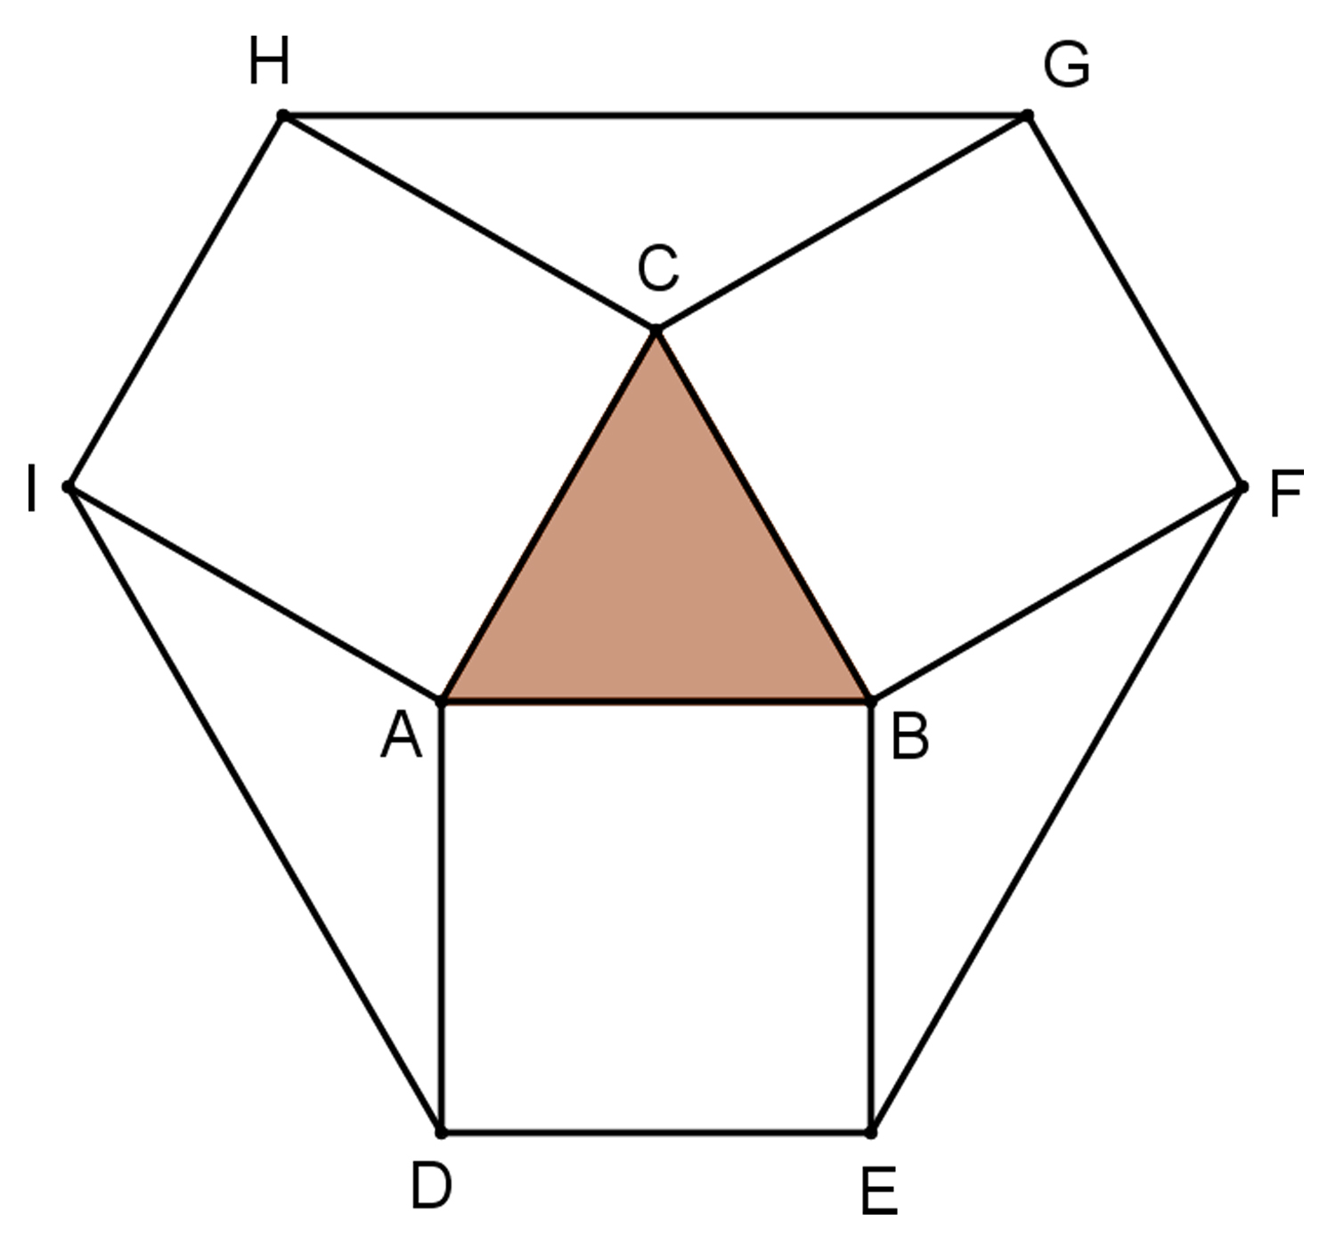 | 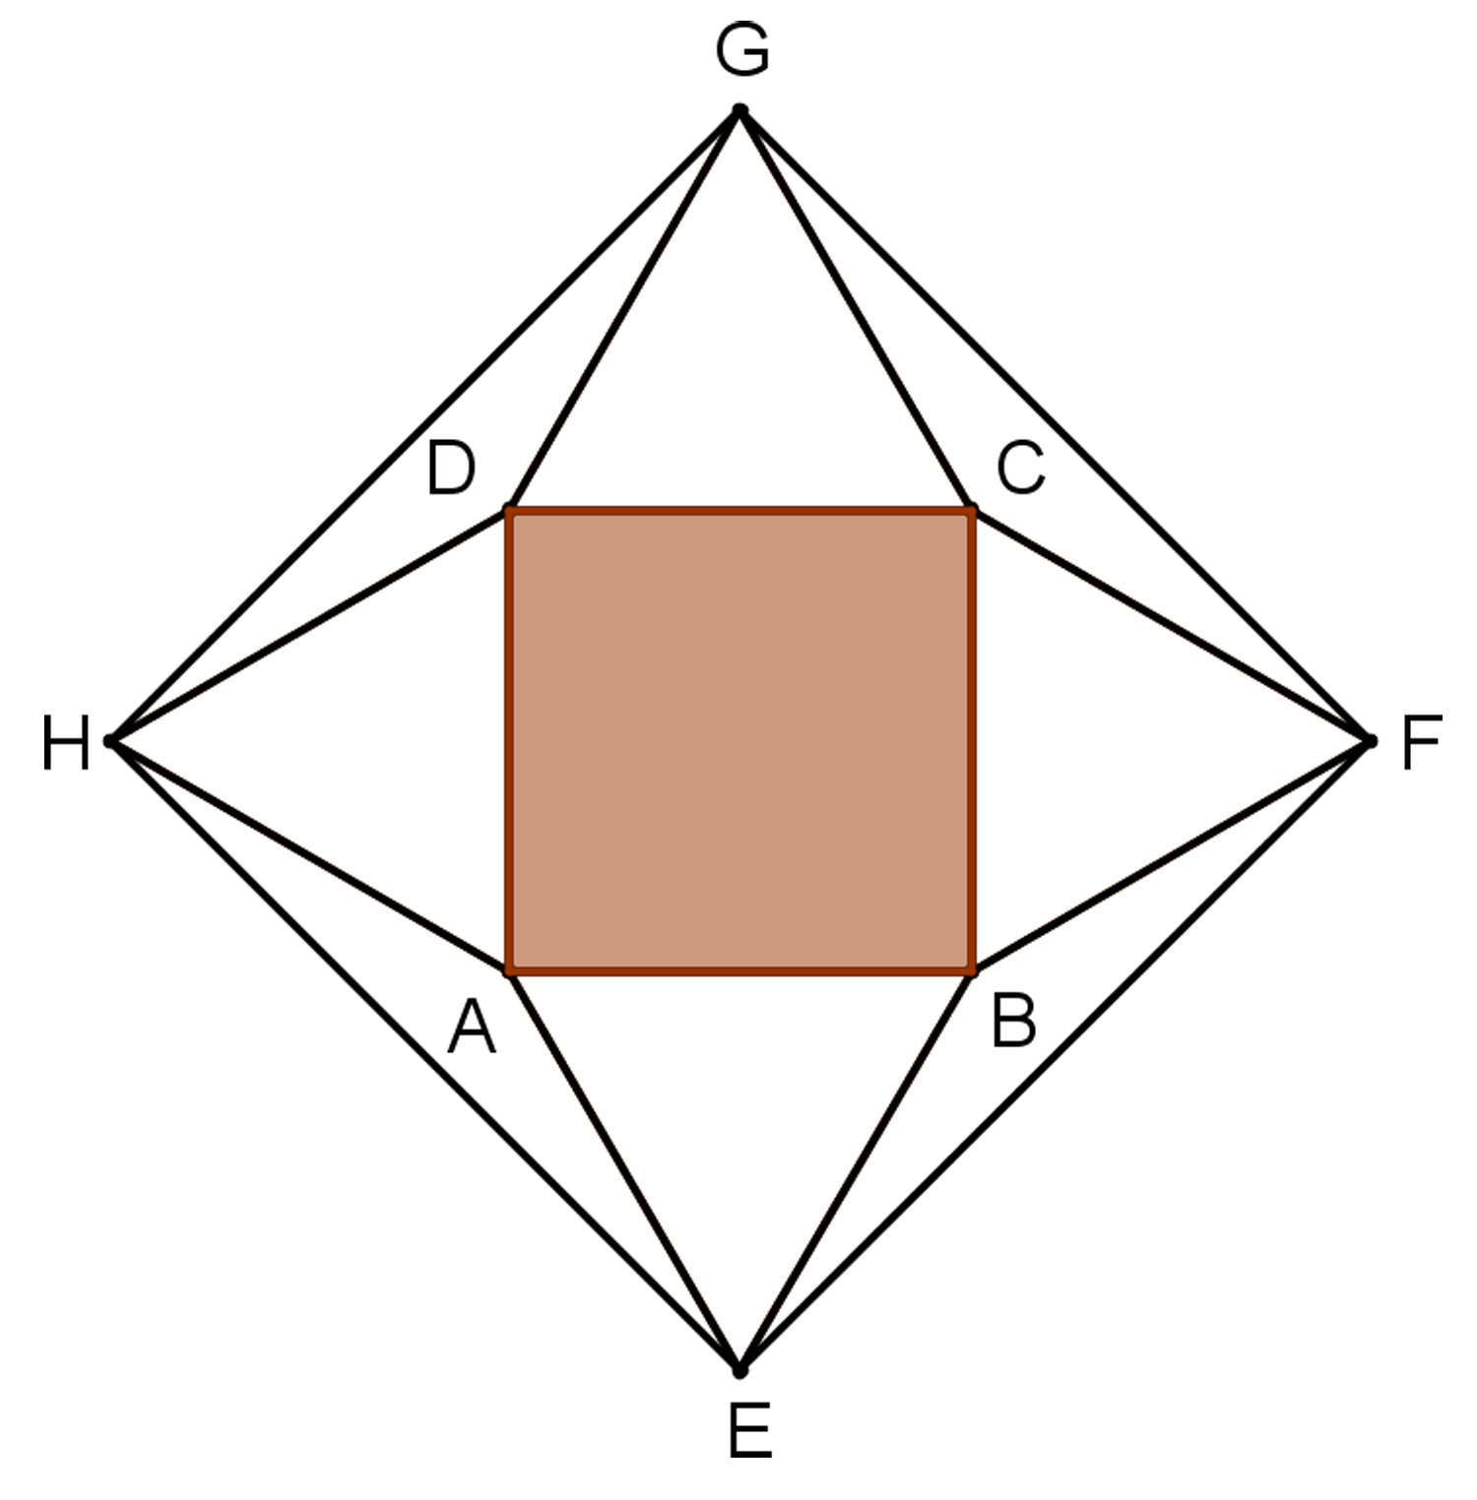 | 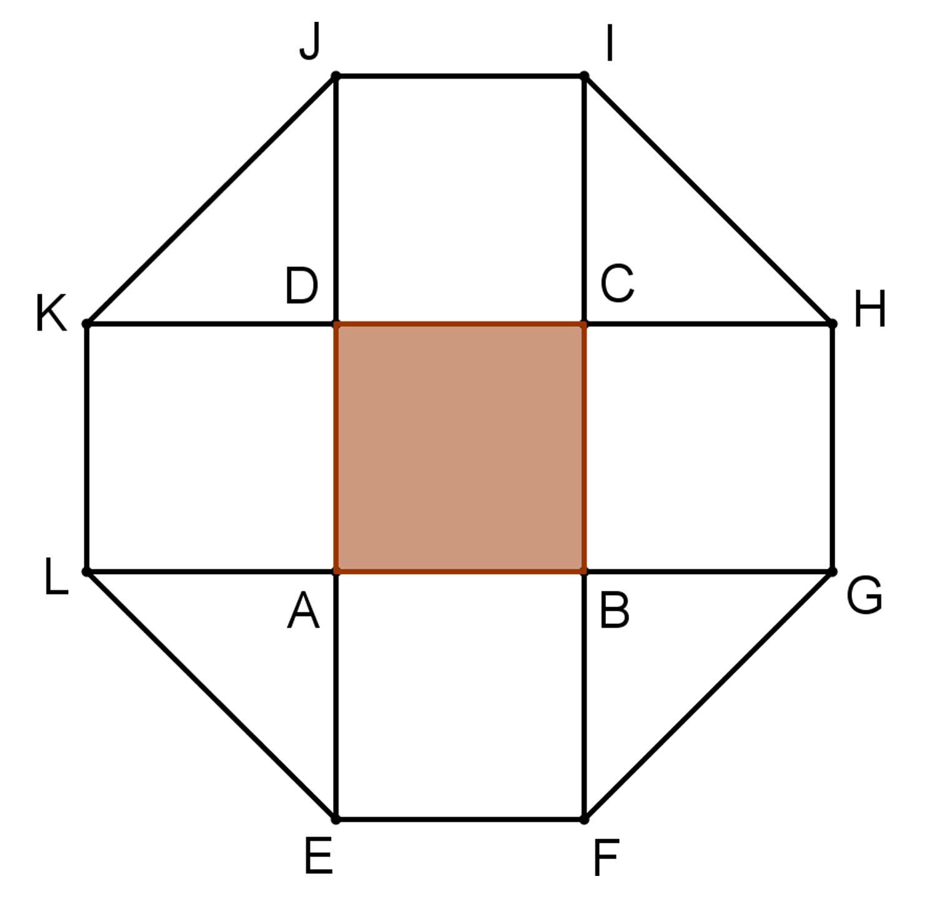 | 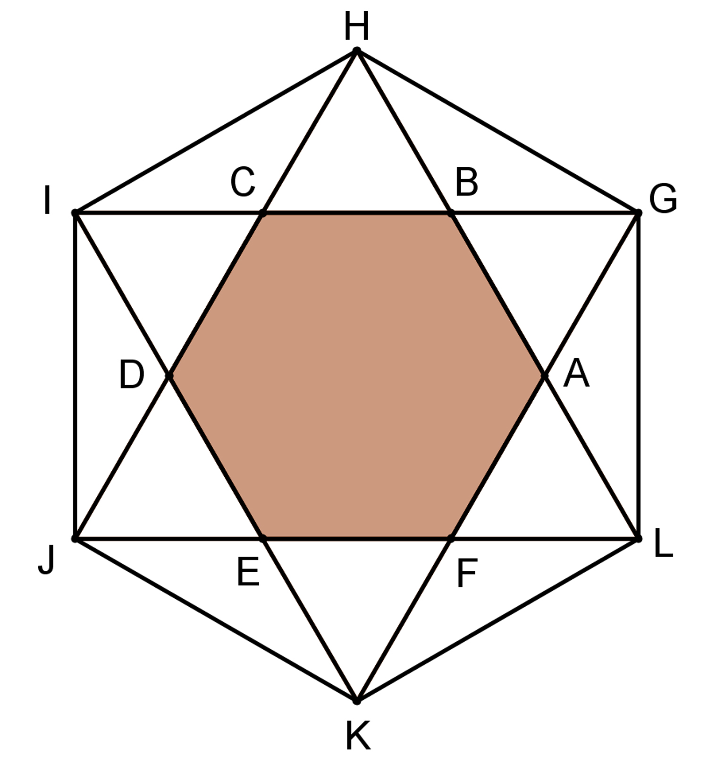
Triangles équilatéraux autour d’un  triangle équilatéral | Carrés autour d’un triangle équilatéral | Triangles équilatéraux autour d’un carré | Carrés autour  d’un carré | Triangles équilatéraux autour d’un  hexagone régulier

